Всероссийский конкурс
«Моя малая родина: природа, культура, этнос»

муниципальное бюджетное общеобразовательное учреждение
«Рослятинская средняя общеобразовательная школа»

«Эко-гид»

По следам уходящих деревень Рослятинского поселения
Бабушкинского муниципального района Вологодской области

Работу выполнила:
Баженова Христина Александровна,
ученица 11 класса МБОУ «Рослятинская СОШ»

Руководитель:
Киселева Галина Юрьевна,
учитель биологии МБОУ «Рослятинская СОШ»
контактный телефон: 89115324813

с.Рослятино
2020 год
Содержание
Введение 3
Современное местоположение 4
Первые упоминания о Рослятино и реке Юзе 5
Ныне существующие деревни 6
Афаньково 6
Рысенково 8
Челищево 10
Лукерино 12
Ныне не существующие деревни 15
Акинницы 15
Глинки 19
Зименка 22
Заключение 23
Список, используемых источников 24

Введение
Изучая историю села Рослятино, мы обратили внимание на старую карту Бабушкинского района, оказалось, что рядом с нашим селом уже нет многих деревень, а некоторые находятся на грани исчезновения.
А какие же причины исчезновения деревень?
Население сел идет туда, где имеются рабочие места с достойной заработной платой, более комфортные условия проживания и развитый комплекс всех видов услуг. Периферийные сельские территории существенно уступают городу и его сельской округе по уровню и качеству жизни населения. Отток населения из менее привлекательных в этом плане территорий – закономерный тренд. Причем для одних деревень является губительной близость городов, а для других – напротив, отдаленность от центров цивилизации. В результате многие населенные пункты прекратили свое существование, что является общероссийской тенденцией.
Вся молодежь деревень уезжают в города, чтобы получить образование. При этом лишь единицы возвращаются обратно. В деревнях остаются только пожилые люди, которые и составляют основную долю населения.
Мы решили рассмотреть данную проблему на некоторых примерах деревень, до которых мы можем добраться сейчас самостоятельно. В своей работе мы изучили историю деревни, воспоминания сторожил, постарались построить экологический маршрут для отдыха туристов в летний период. Деревни: Афаньково, Рысенково, Челищево, Лукерино (ныне существующие, но населения осталось очень мало). Акинницы, Зименка, Глинки – деревни, которые уже вымерли. При этом многим приезжим нравится отдыхать в таких деревнях и изучать культуру и этнос нашей малой Родины.
Поставленные задачи: выяснить историю возникновения, современное местоположение; изучить воспоминания сторожил; построить экологический маршрут для отдыха туристов в летний период.
Сроки реализации: май – сентябрь 2020 года.

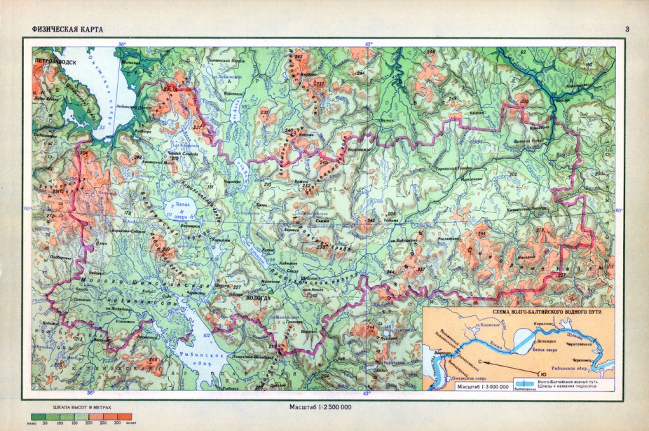
Современное местоположение

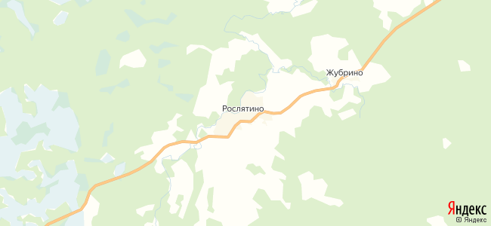

Рослятино — село в Бабушкинском муниципальном районе Вологодской области (Россия). Административный центр Рослятинского сельского поселения и Рослятинского сельсовета.
Расположено в 325 км от Вологды и в 70 км от районного центра — села имени Бабушкина на реке Юза.
В состав сельского поселения входят 27 населенных пунктов, в том числе 21 деревня, 4 поселка, 2 села.
Основная деятельность населения: лесозаготовка, деревообработка, сфера обслуживания, натуральное хозяйство, сбор ягод и грибов.

Первые упоминания о Рослятино и реке Юзе.

Название Рослятино произошло по названию речки, которую сейчас местные жители ласково называют Росляткой. Первое упоминание о Рослятине как о деревне мы находим в книге «Вологодская губерния. Список населенных мест» 1859 года. Где указано, что деревня Рослятино Никольского уезда при речке с тем же названием расположена на Тотемской торговой дороге. В деревне 39 дворов, 260 жителей. Имеется сельское управление.
Чудесная легенда о здешних реках рассказана местным лесником Беляевым А.А. « По рослятинским местам шли три сестры. Припозднились. Ночь их застала на Городишненском болоте. Легли они спать. Утром поднялась старшая сестра Юза, посмотрела вокруг – лес да болото, ударилась о землю, стала речкой, и потекла на юг, сначала в Унжу, а там и в Волгу. Проснулась вторая, средняя сестра-Городишна, видит – путь на юг занят и старшей сестры нет, ударилась о землю, стала речкой и потекла на запад в Сухону, а из нее в Северную Двину и Белое море. Позже всех поднялась младшая сестра – Шарженьга, видит, нет сестер, ударилась о землю, стала речкой и потекла на восток в реку Юг. Так одно Городищенское болото напоило водой север и юг России».
В Рослятинских местах самая полноводная и глубокая река Юза. Что же означает ее географическое название? Юза - значит «река». Основа названия, возможно, связана со словом – «лед», «ледяной», «промерзающая до дна», «становящаяся ледяной река» (в бассейне Юзы обитали представители финно-угорского этноса).

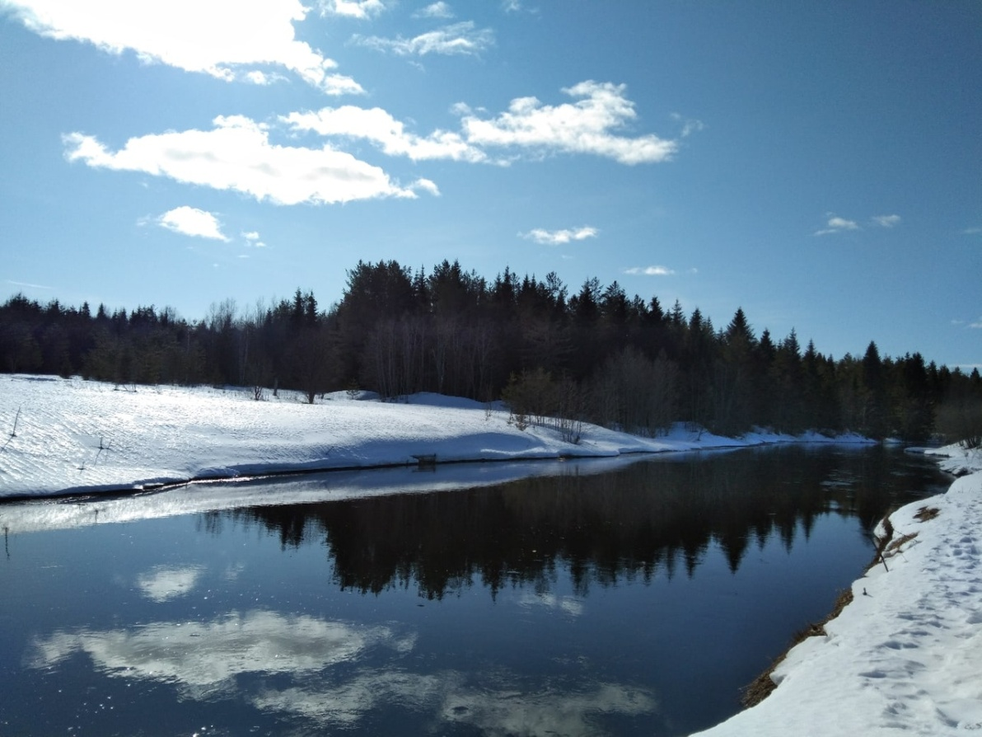
Ныне существующие деревни
Афаньково
Деревня Афаньково получило свое название от имени Афоня.
Афаньково — деревня в Бабушкинском районе Вологодской области.
Входит в состав Рослятинского сельского поселения, с точки зрения административно-территориального деления — в Рослятинский сельсовет[1].
Расстояние по автодороге до районного центра села имени Бабушкина — 70 км, до центра муниципального образования Рослятино — 1 км. Ближайшие населённые пункты — Челищево, Рысенково, Рослятино.
«…Год 1917. Христов День. Мужчины варили за дворам пиво, на краю деревни. Начался пожар. Была весна, и пожар охватил всю деревню, огонь никого не щадил. Из тридцати шести домов осталось только шесть, остальные сгорели. В огне погибли две женщины и много домашнего скота. И вот деревня снова возрождается. Мужчины сами стали рубить дома. Лес валили за Юзой, а потом на лошадях перевозили в деревню. Деревню отстроили, дома были близко друг к другу так, что между домами нельзя было проехать на лошади. Огородов у домов не было, т.к. земли у домов не давали и поэтому все овощи садили на капустниках за деревней. Также за деревней сеяли пшеницу.
В деревне жил искусный гончар Шушков Павел, который снабжал своими изделиями всю округу. Это горшки, крынки, плошки, ендовы, разлев, рыльники, корчаги.
В 1917 году - раскулачивали. Люди, которых раскулачивали, уезжали отсюда. В 30-е годы начал образовываться колхоз. Твердовики, т.е. раскулаченные, в колхоз не входили. Также в колхоз сначала не входила половина жителей деревни. Председателем колхоза стал Александр Николкин, прежде раскулаченный. Так как в колхоз вошло только 16 дворов, все стало общее, колхозное. К сенокосу в колхоз вошли оставшиеся 16 дворов.
Трудодней мало, денег нет. Пахали на деревянных плугах, бороны тоже деревянные. Сразу за деревней был лес, его корчевали и сжигали, потом на новине сеяли лен. Но управление не давало рубить лес. Работали от рассвета до заката. Сено возили на себе и жили неплохо. Во время сенокоса жили в станах (далеко от деревни). В деревне был свинарник, коровник, конюшня в 10 голов. В доме Упадышевой Дины Алексеевны была в 30-е годы колхозная контора, позднее милиция и КПЗ, затем садик. В 1941 году с Рослятинского района Марию и Апполинарию отправили под Ленинград на оборонительные работы. В деревне положение не изменилось, только все было для фронта. Зерно фронту, а люди жили впроголодь, хотя и был свой зерноток, но молоть было нечего. Основными профессиями были плотник и столяр. Мужчины рубили избы, делали столы, стулья, рамы и т.д. В деревне праздновали Пасху, Троицу, Покров день, Рождество, Масленицу, Заговенье. В деревне были свои гармонисты. Без них не обходился не один праздник. 1 мая начали праздновать только в 30-е годы, когда образовался колхоз. И вот уже скоро у 2000 год, но деревня живет, живет уже более ста лет».

Записала Бубнова Светлана
со слов жительницы деревни
Афаньково Крюковой
Апполинарии Кузьмовны, 1999 год.

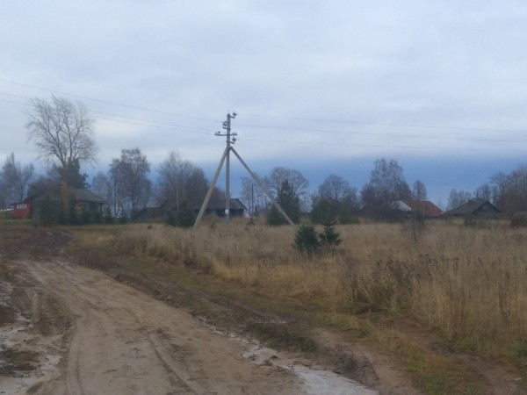

Рысенково
Рысенково — деревня в Бабушкинском районе Вологодской области.
Входит в состав Рослятинского сельского поселения, с точки зрения административно-территориального деления — в Рослятинский сельсовет.
Расстояние по автодороге до районного центра села имени Бабушкина — 70 км, до центра муниципального образования Рослятино — 2 км. Ближайшие населённые пункты — Челищево, Андреевское, Афаньково, Рослятино [2].
«Раньше в деревне жило очень много народа, было 22 жилых дома.
Все в деревне занимались сельским хозяйством: пахали, сеяли, сдавали все государству, себе мало что оставляли. В счет продналогов сдавали мясо, масло, молоко, яйца, шерсть, шкуры, зерно. На своих огородах работали по ночам, так как весь день были заняты на колхозных работах. Сено для личного хозяйства тоже заготавливали по ночам, косили в кустах, так как на пожнях заготовляли в колхоз. Зимой вечерами женщины пряли шерсть, ткали полотно, шили одежду для всей семьи.
Раньше отмечали такие праздники как: Масленица, Пасха, Покров, Троицу, позднее 1 мая и другие. В праздники работать было грех, очень весело было: играли на гармошках, пели, плясали.
Раньше в деревне жили бедно, в домах ничего не было. С 70-х годов в домах стали появляться телевизоры, радио».

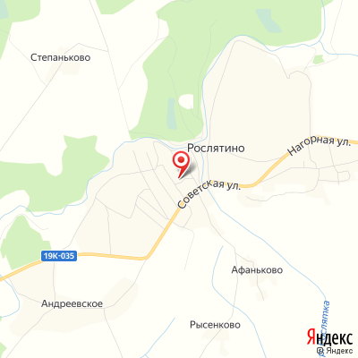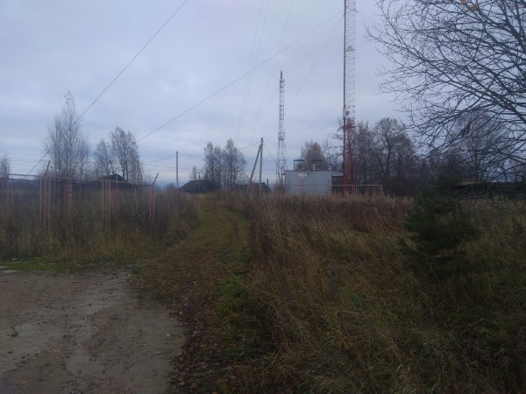
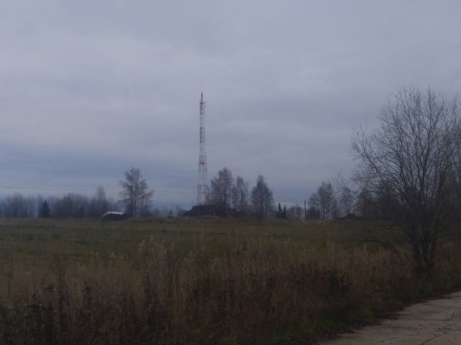

Челищево
Челищево — деревня в Бабушкинском районе Вологодской области.
Входит в состав Рослятинского сельского поселения, с точки зрения административно-территориального деления — в Рослятинский сельсовет.
Расположена в 3,5 км от центра сельского поселения, в 70 км от районного центра. Ближайшие деревни — Лукерино, Рысенково, Андреевское.
В 1920-е годы Челищево входило в состав Рослятинского района Северо-Двинской губернии. Во время преобразований административного деления район переходил в состав Северного края, Северной области, с 1937 года — Вологодской области. С 1960 года Челищево входит в состав Бабушкинского района.
В 1925 году в Челищево родился будущий космонавт Павел Беляев. В 1965 году после полёта в космос Беляев и Леонов посетили Челищево. Второй раз Алексей Леонов побывал в Челищево в 2005 году, во время авиашоу группы «Русские витязи», устроенного в честь 80-летия со дня рождения Павла Беляева[3].
Название происходит от слова «челище», большое чело, лоб. Так прозвище лобастого человека, основавшего здесь поселение, дало жизнь названию известной всему миру деревне, где родился летчик-космонавт Павел Иванович Беляев.
«Точную дату образования или заселения деревни теперь никто не знает. А приблизительно существует эта деревня веков 5. Два века тому назад в деревне насчитывалось до сотни хозяйств. Люди жили единолично, каждый крестьянин имел лошадь, крупный рогатый скот, свиней, кур. Земля делилась по количеству едоков или душ. Но было и такое условие: где в семье больше мужчин, доставалось и больше земли. Землю обрабатывали на лошадях, у каждого крестьянина на лошадь была своя упряжь: узда, вожжи… Население в деревне было большое, и земли для того, чтобы всех жителей обеспечить под посевы зерновых и овощных культур, а также под лен, - не хватало. Тогда более сильные экономически хозяйства выезжали на починки, т.е. на пригодных участках для земледелия строили дома и распахивали землю. Из Челищева выехали люди во вновь построенные деревни Павлово, Семеновская, Рыстюг, Харево, Ездоково… Каждое хозяйство обеспечивало себя хлебом, овощами, льном, шерстью, молоком и мясом. Платили царю-батюшке и Отечеству подать, т.е. определенное количество малёнок зерна, ржи или пшеницы, до пуда льноволокна, был и денежный налог. Почти каждый крестьянин стремился научиться ремеслу. Строить дом, шить сбрую для лошади, делать дровни, телегу, овладеть искусством кузнеца, столяра, портного, катальщика, бондаря и т.д. Все женщины умели обрабатывать и прясть лен, ткать полотно. Все жители в основном одевались в одежду, сшитую из домотканого материала. До октябрьской революции люди отмечали все религиозные праздники.
У каждого церковного прихода праздники были распределены по деревням. Например: в Христов день варили пиво и приглашали гостей в Челищеве, Рысенкове, Афанькове и во всех «уехавших их них» деревнях. В Ильин день посещали гости деревни Лукерино, Лычную, Алексейково, Корюкино, Лысачево… В Егоров день ездили в гости в Жубрино, Крюково, Сельскую и т.д.
В Троицын день было всенародное гулянье. Все абсолютно соблюдали посты, т.е. определенное время не ели жирной пищи.
После октябрьской революции отмечали только революционные праздники. Всех объединили в колхозы, жизнь стала иной, ремесла стали забывать, люди потянулись в город.
Теперь в Челищеве около 40 домов, из них 14 домов пустующих».

(Мартынова Валентина Порфирьевна, 1999 год. )

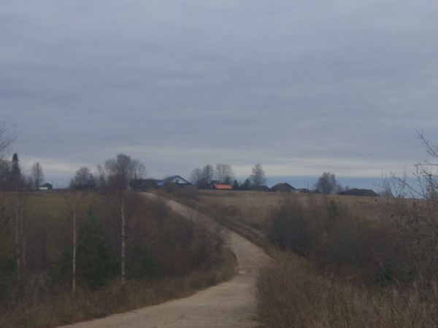
Лукерино
Лукерино — деревня в Бабушкинском районе Вологодской области.
Входит в состав Рослятинского сельского поселения, с точки зрения административно-территориального деления — в Рослятинский сельсовет.
Расстояние по автодороге до районного центра села имени Бабушкина — 70 км, до центра муниципального образования Рослятино — 5 км. Ближайшие населённые пункты — Челищево, Рысенково, Афаньково [4].
Из воспоминаний Федотовской Марии Андреевны: «Первое упоминание в 1623 году. Название от слова Лукерья и Лука, по прозвищу переселенца.
С 1927 года началась коллективизация, скот отобрали, инвентарь, лошадей. Образовали две бригады, определили председателя, животновода, кладовщиков. Народу было много и все работали вместе. Поля были большие, но разрабатывали еще дальше, корчевали пни, распахивали. До войны председателем колхоза был Иван Михайлович Баженов и Казарин Михаил Лупанович. До войны было более 50 домов, кое-кто уезжал в Зименку, но потом вернулись обратно. Сейчас в 11 домах живут по одной старушке, в 11 - по два человека и есть три семьи, состоящие из 3 человек - муж, жена, ребенок. Более 30 домов пустых. Когда было много людей, работали детские ясли. В этом поспособствовал Павел Федосьевич Баженов. В школе долгое время работали Лидия Ивановна Баженова, Черепанова Анна Яковлевна, умная женщина (обе умерли). В деревне была кузня, где работал Катанаев Михаил Васильевич, ковал плуги, бороны, производил ремонт инвентаря. Вечерами люди ходили на посиделки, пели песни, танцевали, играли. Гармонистом заядлым был Немкин Григорий Александрович. В Троицу собирались в центре деревни и гуляли до свету. Приходили гулять к нам и с других деревень, чтобы покачаться на качуле. Было очень весело, много плясали, пели частушки. В школу после второго класса я ходила в Андреевское. Здесь работали Екатерина Ивановна, Александра Ивановна, Лидия Радионовна (фамилии не помню). До войны в школе в Лукерине работал Павел Андреевич Шубин. Известным человеком был и Иван Парменович Баженов, председатель сельского совета в Рослятино. В село Рослятино я переехала в 1983 году, здесь работал муж, Николай Пахомович Федотовский. Я работала санитаркой с 1953 года по 1983 год. Дети: три сына и три дочери, 16 внуков, 3 правнука».
Из воспоминаний Баженова Александра Васильевича, жителя поселка Красота, декабрь 2008 год: «Начнем с того, что мы помним в жизни и плохое и хорошее. Я лично запомнил себя с 5 лет. Помню, самые голодные 1936 - 1937 годы, когда были очень неурожайные годы. Два лета подряд не было дождя и вся трава, и хлебные нивы выгорали от солнца. Оба лета были лесные пожары и солнца не было видно из - за дыма. К примеру, от деревни Плелые до деревни Ерышово был дремучий лес, а после лесного пожара, по словам стариков это расстояние в 6 километрах просматривалось как поле. Скота в те годы от бескормицы погибло большое количество. Одних ездовых лошадей к примеру в Рослятино было более 100 голов, не говоря уже о рогатом и мелком скоте. Сколько надо было заготовить кормов, сена, соломы и все делалось вручную. Поля были вспаханы на лошадях, сенокосы выставлены вручную, уборка хлебов тоже в ручную. В деревне Лукерино было две полевые бригады, в каждой бригаде было по 60 человек. Работали все: от мала до велика, от зари до зари. А как оплачивался труд в ту пору, так об этом не стоит ни писать, ни говорить, все равно никто не поверит из ныне живущей молодежи. Ведь в те годы из - за границы ничего не везли, а только наоборот вывозили от нас, да еще государству надо было налог заплатить: молока на корову 300 литров. На каждое хозяйство, есть в нем скотина или нет 40 килограмм мяса, 40 штук яиц, 4 килограмма шерсти. На госзаем месячный заработок хочешь - не хочешь высчитают. Госсельхозналог в денежном исчислении, а где денег взять. Не выплатишь всего этого, еще могут и из колхоза рассчитать и приусадебный участок отобрать и сена на корову не дадут накосить. А куда тогда податься, ведь паспорта ни у кого не было. Семьи были у всех большие, мужское население было на войне, а оставались бабы, старики да мы, ребятишки, да еще стали приходить с войны подранки. Семья у нас была 12 человек: дед, Василий Васильевич, две бабки Анна Афанасьевна и Евлампия Васильевна, отец Василий Васильевич, мать Лидия Степановна и нас 7 человек наследников: Александр, Василий, Юрий, Рафаил, Галина, Людмила, Иван. Женился я в 1956 году после службы в армии. Жену свою привел в дом 12-ю. Вспоминаю, сядем за обеденный стол еле 12 человек, принесет мать большое аллюминевое блюдо обраты (молоко было унесено в счет налога). Дадут всем по ложке и куску черного хлеба и давай по порядку этот обрат хлебать. И не дай бог кто счавкает, то будет ложкой по лбу ребром наказан. А в каких одежонках тогда ходили, заплатка на заплатке, а ребятишки в ту пору ходили в «вороних» сапогах все лето и не брали их почти ни какие болячки. В те годы люди и кормили и одевали сами себя, надеяться было не на кого. Как таковой пенсии по старости никому не платили. К примеру, в деревне Лукерино пенсию по инвалидности давали одному Кочегарову Василию Ивановичу, инвалиду Гражданской войны 3 рубля в месяц. Зато у крестьянина в ту пору было 50 специальностей, все делал сам. В общем, хороший хозяин был и швец и жнец, и кузнец и пахарь и на дуде игрец, да еще находил время и по милым дамам спец».
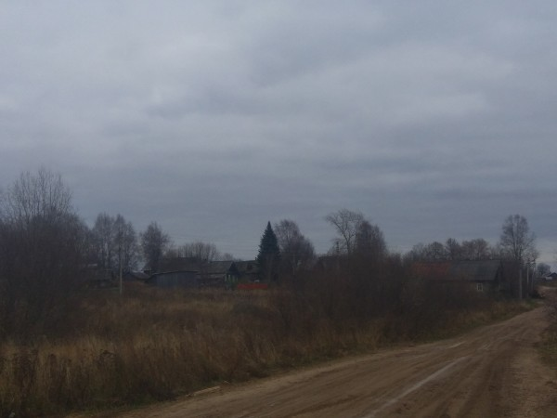
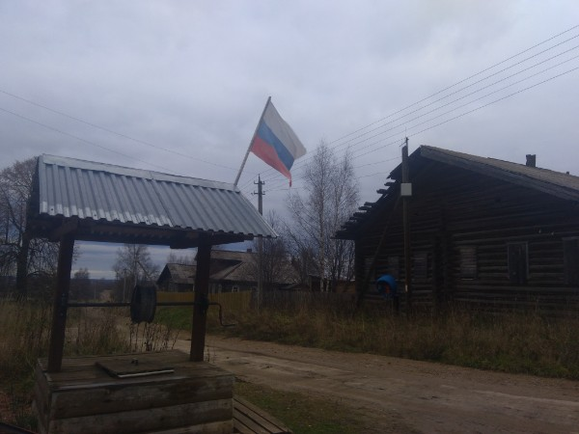

Ныне не существующие деревни
О данных деревнях остались лишь воспоминания сторожил, на их месте - поле, заросшее травой.
Акинницы

Кто-то из классиков сказал: «Пока жива деревня - будет жива и Русь». Но сколько деревень умерло за последние десятилетия!
Такова судьба и моей малой родины. Деревня Акинницы, в которой я родилась и провела свое детство, просуществовала немногим более 60-ти лет.
В начале 80-х годов 19 века мои предки по отцовской линии (прадеды) будучи выходцами из Никольского уезда, деревни Вахнево и Черцово облюбовали место на берегу реки Пеженьги и месте большого, сильно бьющего подземного ключа.
Семьи были многодетные. Три семьи Паюсовых: Андрей - мой прадед по лини отца - у него было три сына - Андрей (мой дедушка), Петр и Александр, и шесть дочерей.
Прадед по линии бабушки Яков имел сыновей Исаака, Петра, Михаила, Дмитрия и Степана.
В третьей семье Ивана (отчества не знаю) были сыновья - Филипп, Никита, Федор, Василий и Павел.
Несколько позднее появилась семья Селяковых - три сына у них Александр, Василий Афанасьевич и Степан Афанасьевич. В этих семьях было 16 сыновей, они выросли, обзавелись семьями и каждому был построен добротный пятистенок с зимовкой, двором и другими постройками.
Перед Великой отечественной войной в 39 - 40 году в нашу деревню переселили с хуторов четырех братьев Плюсниных - Ивана, Павла, Никифора Александровичей и вдову Федора Александровича - «Федориху».
И еще из Никольского района приехала семья Коробовых.
(Таким образом, в деревне к 1941 году было 25 домов, добротных пятистенков).
Вокруг деревни были разработаны поля, сенокосы и все это без какой - либо техники, с пилой, топором и лошадкой.
В 1931 году был организован колхоз «Акиновская», в который вошли еще деревня Плелые и Ерышово. Первым председателем был Попов Тимофей Андреевич. А с 1935 года по 1951 год председателем колхоза был Паюсов Гордей Андреевич. В 1940 году председатель колхоза был участником Всесоюзной сельскохозяйственной выставки. Благодаря умелому руководству, сплоченности и трудолюбию колхозников, колхоз был одним из лучших хозяйств в районе.
Во время Великой отечественной войны в колхозе остались женщины, старики, дети. Председатель колхоза был не призван на фронт сначала по комиссии (не было пальца на правой руке, рука была повреждена, а потом была дана бронь).
Работали все, сколько было сил. Даже мы, школьники начальных классов, трудились все лето на прополке, заготовке веточного корма, загребке сена. А постарше ребята на лошадях боронили, возили навоз, силосовали.
Многие мужчины с войны не вернулись, кто - то пропал без вести, на кого-то пришла похоронная. Это Паюсовы: Иван Филипьевич, Иван Васильевич, Василий Исаакович, Беляев Андрей Александрович, Паюсов Николай Петрович, Селяковы Елизар и Анастасий Степановичи. Наши учителя, работавшие в Акиновской начальной школе: Селяков Николай и Юрьев Митрофан Семенович. Пропал без вести Паюсов Иван Филипьевич, Плюснин Никифор Александрович. Помню, как вернулись домой после войны Паюсов Павел Филипьевич, Плюснин Павел Александрович, Плюснин Александр Никифорович, Плюснин Петр Иванович, Паюсов Василий Дмитриевич, Паюсов Василий Михайлович, Шумилов Василий Иванович, Паюсов Павел Павлович, Некипелов Сергей Афанасьевич. Кроме своих деревенских прибыло мужчин за счет «приемков», время после войны было трудное, голодные годы - 46 - 47 год. Эти годы наш колхоз переживал нормально, никто не голодал, благодаря упорному труду всех колхозников, хлебом были обеспечены. Была своя мельница, и в летнюю страду колхозникам выдавали муку. Сразу после войны мужчин в деревне прибавилось. В эти годы было много построено: конюшня, скотные дворы, новая кузница. На мельнице была установлена электростанция, в каждый дом было проведено электричество, речка у нас не большая, но пруд у мельницы давал возможность включать свет несколько часов каждый вечер. В колхозной конюшне был установлен радиоузел, в каждом доме была «тарелка» репродуктор, слушали радио и бригадир давал наряд каждое утро: «Внимание! Говорит контора колхоза «Акиновская» - прослушайте наряд на работу». Прослушали, а потом идут к бригадиру: «Васька, ты куда меня сегодня послал?» Он ругается, достает записную книжку и читает: «Плюснина Александра Михайловна…», а в ответ: «Ой, дак я это слышала, но не поняла, ты бы сказал: «Микешиха, так я бы поняла. А бригадир ругается: «Дуры, так нельзя по радио».
В эти же годы была проведена вода, на деревне установлены колонки на каждой улице, автопоилки на коровнике, у нас в доме была вода до 1958 года. Интересно все это было сделано. Из угора, на котором стоит деревня, бил ключ. Так вот был сделан приемник - сруб, где вода собиралась и по трубе поступала в «гидротаран» и оттуда силой движения поршня под напором подавалась в водопроводную башню. Интересно, что включался и выключался этот механизм палкой с тяжелым «набалдашником» на конце. Чтобы остановить, нужно было сильно прижать двигающийся поршень, его «засасывало» и механизм останавливался, а чтобы включить нужно было с силой стукнуть, поршень начинал двигаться, и вода качалась в башню.
Я помню, однажды сидели у нас дома мужики и планировали, что будут строить дальше. «А давайте построим дом 2-х этажный на берегу, со всеми удобствами, чтобы молодежь никуда не уезжала», но, увы,…этого осуществить не удалось.
Началось в 50 - е годы укрупнение колхозов, образовали колхоз - 10 деревень на расстоянии 25 - 30 километров, председатель живет в Рослятино. И все в нашей деревне стало рушиться, особенно с образованием совхоза. В конце 60-х годов деревню признали не перспективной. Перевели в другую деревню животноводческую ферму, люди остались без работы и разъехались кто куда мог. Много домов вывезли, а некоторые так и остались погибать. Поля, деревни, в свое время богатые урожаем, зарастают лесом. Только ключ бьет из горы, не пересыхает, и не замерзает даже зимой. И прожила моя родина не так долго - примерно с 1875 года по 1970 год. Сменилось три поколения - начинали осваивать земли наши прадеды; деды выросли и отстроились, а родителям нашим пришлось покидать «малую родину». А какие были разработаны нашими предками поля, сенокосы на речках Пеженьге, Дороватках, сколько было разрублено новин! И мне, кажется, была здесь какая - то особенная земля и микроклимат. Вокруг не было болот, растительность какая - то особенная - много лип, кленов, лиственница, даже вяз. На полях не было и в помине камней, почва местами напоминала чернозем. На сенокосах основной травой был клевер, кашник, мышиный горошек.
«Зарастала в деревне дорога
«Горцем птичьим», травой муравой,
И старели дома по-немногу
В той далекой сторонке лесной.
Нет на свете моей деревеньки,
Разобрали дома на дрова,
Где тесовые были ступеньки,
Там по пояс густая трава.
Да кричат коростели тоскливо
Вечерами на дальнем лугу,
И туда уже зыбкою лывой
Никогда я прийти не смогу.
Не услышать мне бабушкин голос
Ей «Лучинушку» больше не петь.
И ржаной не наклонится колос,
Светлой лампе в избе не гореть.
Только память о прошлом не тленна,
И куда б не уехала я
Остается со мной неизменно
Деревенька лесная моя.
(Беляева Татьяна)

Ушли на фронт из деревни Акинницы:
- Паюсов Иван Филипьевич - пропал без вести.
- Паюсов Павел Филипьевич - умер в 1956году.
- Паюсов Анатолий Никитьевич.
- Паюсов Ерофей Никитьевич.
- Селяков Анастасий Степанович - пропал без вести.
- Селяков Елизар Степанович - пропал без вести.
- Селяков Николай Васильевич - пропал без вести.
- Паюсов Павел Павлович.
- Паюсов Иван Федорович - погиб.
- Селяков Михаил Степанович.
- Красиков Василий Иванович - погиб.
- Паюсов Василий Исаакович - погиб.
- Паюсов Василий Дмитриевич.
- Паюсов Досифей Андреевич.
- Паюсов Павел Степанович.
- Беляев Андрей Александрович - погиб.
- Паюсов Василий Михайлович.
- Паюсов Михаил Петрович.
- Плюснин Петр Иванович.
- Плюснин Никифор Александрович - погиб.
- Плюснин Павел Александрович
- Коробов Федор
- Коробов Василий.
- Шумилов Василий Иванович.
- Юрьев Митрофан Степанович, учитель, погиб под Ленинградом.
- Плюснин Александр Никифорович.
- Паюсов Николай Петрович - погиб.

Воспоминания жительницы
деревни Акинницы
Красиковой Нины Гордеевны.

Глинки
История деревни и родословие Беляевых Семена и Ефима

Деревня располагалась за деревней Лукерино. Рядом - Зименка, Павлово, Семеновская. Если задуматься почему она так названа, то вероятно, что там глинистая почва. Подболотье - около болота, Лиственка - лиственный лес, и т.п. Может и Глинки, название взято от слова глина. Деревня существовала до 1969 года, но есть сведения, что в 1964 году уехал оттуда последний житель. Интересны сведения, которые дали бывшие жители деревни.
Из воспоминаний Гнусовой Розы Александровны, 1944 г.р., жительницы деревни Глинки: «Фамилии в деревне были в основном Беляевы, Шумиловы, Бубновы. В школу дети ходили в деревню Павлово, где учителем была Шумилова Мария Никифоровна. Около деревни были конюшня, телятник, где откармливали скот; коровник, овчарня, склады для зерна. Помню, что на конюшне было 10 лошадей. Домов было немного, где-то около 15».
Из воспоминаний Шумиловой Зои Львовны, 1932 г.р., жительницы деревни Глинки: «Деревня, конечно, давняя. 10 домов, так точно было, как не более. Вот кто жил в домах: Семен Беляев, Егорушко Шумилов (дом сгорел потом), Филиппьевна, Ниночка (Раисы Михайловны мать), Зоя Шумилова - по одну сторону дороги. По другую - Шумилова Зоя Львовна, Вася Шумилов и Лидия Арсентьевна, Гошишна, Иван Кузьмич, Александр Ефимович, Ева (мать Анатолия Бубнова) и др. Колхоза сначала не было, потом вошли в колхоз «Сталинец». В деревне были овчарня, зерновые склады, пилорама, гумна, коровник. Председателями были Упадышев Павел Федосович, Черепанов (Седанко). Позже жители стали уезжать, овец и телят угнали в деревню Зименку».
Из воспоминаний Шумиловой Зои Васильевны, 1931г.р.: «Закончила я 4 класса в д. Павлово, учила нас Мария Никифоровна Шумилова, еще Зинаида Николаевна. Фамилию не помню уже. Колхоз назывался «Сталинец». Я работала там, куда пошлют. Председателем колхоза был, помню, Казарин Иван Михайлович, потом Черепанов. За труд в колхозе есть 2 награды: Орден Трудового Красного Знамени, медаль «За труд, доблесть во время Великой отечественной войны 1941 - 1945г.г». Помню жителей деревни: Иван Семенович Беляев, Беляева Анна (Гошиха), Васечка Киселев, Пашенька Беляев, Беляева Мария Михайловна, ее брат Вася, Шумилова Ниночка, Федор Беляев, Иван Кузьмич др. Домов 15 в деревне было.
Спрашиваешь про Семена да Федосью Беляевых. Так умерли до войны. Семен шил шубы. Смешной был, звали Сенька Плешонок. Дружок у него был Валька Кривушонок с Комарова, так смешили людей на покосе около деревни, чтобы лучше работали. Залезли как-то на крышу дома и выхохатывали.»
Из воспоминаний Андреевой Валентины Николаевны, 1950 г.р., родом из деревни Вымполож (химучасток, добывали серу): «Я знаю про род Беляевых, Семена Беляева. У него был сын Николай, и моя мама, Казунина Евдокия Алексеевна была замужем за ним. У них родилось трое детей: Гена, Женя, Дина. Николай пропал без вести в войну. А от первой жены (умерла) было у Николая двое детей: Зина и Александр. Так вот, пятерых детей мама воспитывала. Да еще родила от других мужей - меня и Сергея. Николай Сергеевич жил в Афаньково, до войны работал продавцом. Была какая-то растрата, он скрылся, уехал в Костромскую область, дом описали, имущество забрали, маму из партии исключили, осталась с пятью детьми. Дети рода Беляевых живут в Вологде, Костромской области, Коми.
У Николая было еще два брата: Павел, погиб на Дальнем Востоке, Иван - вернулся с войны, сестра Лида, которая в 1947 году уехала от сюда. Жили бедно. У Семена Беляева было две жены, последняя Федосья, говорили -Федосья неумеха, дома было грязно. У Семена был дом, а сыну Павлу построил маленький домишко в два окна».
Шумилова Зоя Львовна: «Федосья - то залезла в печь, а парнишка взял и закрыл заслонкой печь. Якобы упарилась там и заболела. Умерла, дома никого не было. Лида, дочь была в няньках, никто не ухаживал. Лида-то сиротой осталась».
Дополнение Беляевой Нели Васильевны: «А еще на Дальнем Востоке живут три дочери Лиды. Лида в 1947 году уехала в Великий Двор в домработницы к одной бездетной паре. Затем уехала в Архангельск по вербовке, оттуда на Дальний Восток, умерла рано, в 55 лет. Дочери Зины, Светлана, Татьяна живут там и очень интересуются, где жила мама, кто есть еще родственники. Мама так и не вернулась в Глинки, только плакала и вспоминала, какие красивые места там были. Бора, особенно, лес, природа, черемуха у дома. Осталась неграмотной, в школу не ходила, нянчилась по деревням. Это сведения от дочери Светланы Чупаковой, которая просто наугад нашла фамилию Беляевых Юрия Михайловича и мою. Так завязалась переписка по интернету и раскручивание загадки рода Беляевой Лидии Семеновны, дочери Беляева Семена и Федосьи. Захотелось помочь им, а это навело на мысль опросить пока еще живых жителей деревни Глинки.
Начала я с Анны Васильевны Бубновой, 1926 г.р., родившейся в деревне Зименка, живет в деревне Степаньково. Анна Васильевна много не помнит, но сказала, что с Лидой ходила в школу несколько раз. Потом Лида не стала ходить, так как отдали в няньки, было голодно, одежонка плохая. Все так жили. В няньках кормили, одевали. Сколько выстрадала эта девочка Лида, оставшись сиротой, без поддержки родных.
Интересно было узнать судьбу других членов семьи Беляевых. Вот Павел, брат Лиды.
Из воспоминаний Андреева Николая Андреевича, 1927 г.р., родился в деревне Павлово: «В Глинках жил Беляев Семен, по прозвищу Сенька Плешонок. У него был дружок Валька Кривушонок с Комарова. Так вот это были первые вруны, врали, чтоб смешить людей. У Семена был добротный дом. Был хорошим портным, шил одежду, пиджаки, подевал шубы, чинил, платья шил.
Сын Павел в 1938 - 1939 годах призван в армию, отправлен на границу с Монголией, там, якобы, погиб, насколько правда, дезертировал и расстрелян. Жена - Сима, детей не было».
Иван Беляев (Дополнения Беляевой Н.В.): «По нашей Книге Памяти в разделе «Ветераны Великой Отечественной войны» он числится как вернувшийся с фронта, год рождения 1916. Ранен в 1942 году в живот, в грудь, в 1943 - в левое плечо, 1944 - левое ухо, затем левую ногу. Инвалид второй группы. Награжден «Орденом Красного Знамени», медалью «За отвагу».
Дополняет Николай Андреевич Андреев: «Дом Ивана был в селе Андреевском, по дороге в Зайчики слева, ниже церкви, в Дурачихе. Так называлось это место раньше, якобы, построили дураки дома не на месте, в сырости. Иван одно время работал в аэропорту сторожем, затем в лесопункте».
Шумилов Евгений Васильевич (бывший диспетчер аэропорта) рассказывал, что Иван Семенович был юморным, любил пошутить (как и отец). Его речь полна шутками, прибаутками, присыпанная народным юмором. Когда уволился, сидел дома и шил на машинке шубы, ремонтировал, подевал полушубки, одежду шил всякую. Жену, как звать - не помню, детей не было.
Андреев Н.А. уточняет, что был сын Юра у Гошихи Александры (дочери Беляевой Анны). Он на тракторе упал с моста в Андреевском, жил не долго. Его прозвали - Юра-космонавт, Юра Гагарин, как раз это было после полета Гагарина в космос.
Беляева Нина Яковлевна подтверждает, что сын Юра от Ивана у Александры был.
Из воспоминаний Беляевой Нели Васильевны.: «После войны, когда мне было лет 6-7, к дому на санках подвез швейную машинку мужчина, симпатичный дяденька. Выгрузили, занесли в избу ножную машинку «Зингер». И пошло дело. Целую неделю строчил на машинке, поддел 3 - 4 шубы, из старых делал рукавицы, чулки на ноги. Поддел одну шубу синей и коричневой тканью, т.к. одинакового материала не хватало. Долго носили шубы, как новые. С дедушкой Колей долго разговаривали, курили, выпивали. Спал на печке, смешливый был дядечка. На полу валялись обрезки ткани, шубных пластин.
Так он путешествовал по деревням и зарабатывал деньги, заказов было много».
Из воспоминаний Анны Васильевны Бубновой: «Жизнь в деревнях была тяжелая, что в Зименке, что в Глинках. Кабы нынешнее - то время, так нас бы конем не стоптать. Работала простой колхозницей, дояркой, в животноводстве, гоняли гурта до Вологды. С работы шли в 12 часов ночи, в деревне уже гармошка играла, так сразу на гулянку шли, плясали так, что лапти ревут. Еще работали в лесопункте в Вереговке».

Материал собрала
Беляева Неля Васильевна

Зименка

Из воспоминаний Федотовской Марии Андреевны: «Деревня была основана в начале 20 века. Первый дом был построен Баженовым Петром Аристарховичем. Всего построено 30 домов. В каждом дворе были лошади, коровы, овцы, куры, поросята. Выращивали рожь, пшеницу, ячмень, лен, горох. Изо льна ткали холст, сукманицу. Жили в основном натуральным хозяйством. Летом носили лапти, сапоги шили из телячьей кожи, валенки катали сами. Праздники встречали всей деревней, варили пиво на хмелю. Общим праздником считался Ильин день. Деревня построена на ручье Первый Лагмарь. После революции организовали колхоз «Красная Заря». Были построены конюшни, овчарня, скотный двор, свинарник, пасека. Правление колхоза делило доходы по трудодням. В каждом доме было свое хозяйство. На общий двор забирали лошадей, а у кого больше одной коровы, тоже забирали, а ещё часть кур. После войны три колхоза «Сталинец» (Лукерино), «Красная Заря» (Зименка) и «Победа» (Челищево) объединили. Контора находилась в деревне Челищево».

Заключение
Работая над проектом, собирая материал, мы пришли к выводу, что знание истории своей Родины, её прошлого помогает лучше оценить настоящее, воспитывает любовь и уважение к людям труда. Без прошлого нет настоящего, без настоящего нет будущего. Вырастет бурьян, как памятник на забытых могилах деревень. Наше поколение и знать не будет о том, что в таких глухих местах, когда-то жили, работали, веселились люди. Хотим выразить слова благодарности всем людям, кто помог нам при написании работы. Много страданий в XX веке выпало на долю села. Это и раскулачивание, тяжкий труд в годы Великой Отечественной войны, и бесперспективность. Нам как жителям сельской местности очень близки, понятны переживания простых крестьян о разорении их малой Родины. И мы не хотим, чтобы такое произошло с нашими родными деревнями. Пока живет деревня, значит, живет Россия!
У каждого из нас есть место, где он родился, где все кажется особенным, прекрасным и родным. Ничто на земле не может быть ближе, милее, чем малая Родина. У одних – это большой город, у других – маленькая деревня, но все люди любят ее одинаково.
Для меня моей малой Родиной является Рослятино. Наше село – это небольшой уютный уголок, где есть немало прекрасного. Здесь люди могут отдохнуть и хорошо провести время. Красива и разнообразна местная природа.
Каждая деревенька, которая входит в состав Рослятинского сельского поселения имеет свою историю и легенды, что очень интересно для туристов.
Мы рассмотрели лишь часть деревень Рослятинского поселения, в дальнейшем мы продолжим работу над этой темой. Надеюсь, при построении экологического маршрута, мы сможем заинтересовать туристов, для посещения данных деревень.

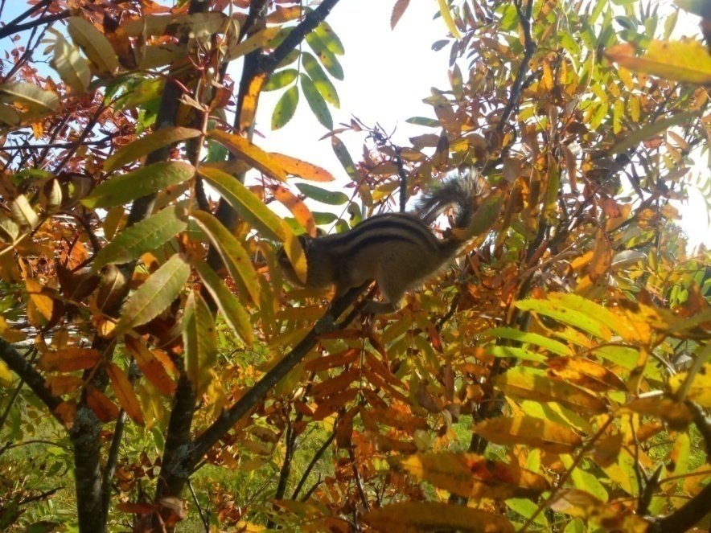
Список, используемых источников
- https://ru.wikipedia.org/wiki/%D0%90%D1%84%D0%B0%D0%BD%D1%8C%D0%BA%D0%BE%D0%B2%D0%BE
- https://ru.wikipedia.org/wiki/%D0%A0%D1%8B%D1%81%D0%B5%D0%BD%D0%BA%D0%BE%D0%B2%D0%BE
- https://ru.wikipedia.org/wiki/%D0%A7%D0%B5%D0%BB%D0%B8%D1%89%D0%B5%D0%B2%D0%BE_(%D0%92%D0%BE%D0%BB%D0%BE%D0%B3%D0%BE%D0%B4%D1%81%D0%BA%D0%B0%D1%8F_%D0%BE%D0%B1%D0%BB%D0%B0%D1%81%D1%82%D1%8C)
- https://ru.wikipedia.org/wiki/%D0%9B%D1%83%D0%BA%D0%B5%D1%80%D0%B8%D0%BD%D0%BE
- Источник: История деревень и предприятий Рослятинского сельского
поселения Вологодской области : сб. / Рослятинский сельский филиал № 1 МУК «Бабушкинская межпоселенческая централизованная библиотечная система», сост. С. В. Киселева и [др.]. – Село Рослятино (Вологодская обл.), 2020. – с. 62

Ендова – чаша для питья пива
Разлев – емкость для теста
Рыльник – емкость для мешанья масла и топления сала
Корчага – глиняная емкость, горшок. В данном случае в нем хранили угли для самовара
КПЗ – камера предварительного заключения
Починок - вновь возникшее сельское поселение в России до XX века
Малёнка - деревянная кадочка, мера для зерна, распространенная в России
Обрат - обезжиренное молоко, получающееся после удаления жиров сепаратором
«вороних» сапогах – ходили босиком, ступы были огрубевшие
Бронь – освобожден от призыва на фронт
«приемков» - приезжие мужчины женились и жили в доме жены
Кашник - Икотник, который также называют белоголовником, кашником, лесной икоткой, шалфейником, белой боровицей, удушной травой, представляет собой травянистое растение, принадлежащее к семейству «крестоцветные».
Мышиный горошек - Мышиный горошек (Vicia cracca) — многолетнее растение до 1 м высотой.
Гумно - Гумно́, гувно или ток — расчищенный, часто огороженный, утоптанный участок земли, на котором в крестьянских хозяйствах складывали скирды необмолоченного жита, проводили его обмолот, а также веяние зерна. На гумне иногда устраивали навесы, размещали овин.
Гурт - в сельском хозяйстве, стадо крупного рогатого скота мясного направления
Сукманица – лен с шерстью

